**Тема: Треугольники**

**Тип урока:**урок систематизации и обобщения знаний и умений.

**Цель:** Усвоение знаний в системе. Обобщение единичных знаний в систему.

**Задачи:** *Образовательные:* выявить уровень овладения учащимися комплексом знаний и умений по теме; продолжить формирование умений применять признаки равенства треугольников для решения задач, распознавать равные треугольники, доказывать их равенство, делать вывод о равенстве некоторых их элементов, находить неизвестные элементы одного треугольника по известным элементам другого треугольника;формирование умения сознательного пользования основными понятиями;

*Развивающие:* совершенствовать умение обрабатывать информацию, формировать коммуникативную компетенцию учащихся, развивать умение выбирать способы решения задач, умения анализировать, сравнивать и обобщать,формировать логическое мышление*;* способствовать развитию познавательной активности; прививать интерес к геометрии.

*Воспитательные:* воспитывать умение слушать и вступать в диалог ответственность и аккуратность.

**Формы работы учащихся** Фронтальная, индивидуальная, парная, групповая

**Ход урока**.

1. **Организационный момент** (1 мин)

(слайд 1) В этом году мы начали изучать одну из древнейших и интереснейших наук – геометрию. На уроках мы познакомились с геометрической фигурой «треугольник». Это очень красивая и интересная фигура, которая хранит в себе немало тайн. Если присмотреться и взглянуть на окружающий мир «сквозь нее» много можно найти очертаний этого треугольника.

(слайд 2) Треугольник является одной из первых геометрических фигур, которая стала использоваться в орнаментах древних народов.

(слайд 3) В Древнем Египте он являлся воплощением триады - духовной воли, любви и высшего человеческого разума.

(слайд 4) На Древнем Востоке треугольник почитали как символ природы.

(слайд 5) Для средневековых алхимиков треугольник с вершиной, устремлённой вверх, являлся знаком пламени.

А так ли важен треугольник сегодня?

Нужны ли нам знания об этой фигуре?

Можно ли их применить в нашей жизни?

Предлагаю ответить на эти вопросы в конце урока.

1. **Постановка учебной проблемы.** (2 мин)

Как вы думаете, какова тема нашего урока? (Треугольник)

(слайд 6) Сегодня нам предстоит:

* + 1. **обобщить** свои знания по теме «Треугольник»;
    2. **закреплять** свои умения в решении различных задач.

А также **ответить** на вопрос урока:

***«Можно ли применить знания по теме «Треугольник» в нашей жизни?»***

(слайд 7) У каждого из вас на парте имеются 3 треугольника разного цвета:

зеленый – «уверен в знаниях»,

желтый – «нужно повторить»,

красный – «нуждаюсь в помощи».

В конце урока вы с помощью этих треугольников оцените свою работу.

**3. Актуализация опорных знаний.** (11 мин)

Как вы думаете, на какие вопросы вы должны знать ответ, изучая данный материал?

*Учащиеся ставят проблемные вопросы:*

*- Какую фигуру называют треугольником?*

*- Из каких элементов состоит треугольник?*

*- Какие отрезки называются медианой, биссектрисой и высотой треугольника?*

*- Какие виды треугольников бывают? (по сторонам и углам)*

*- Свойства равнобедренного треугольника?*

*- Какие треугольники называют равными?*

*- Признаки равенства треугольников.*

Чтобы ответить на эти вопросы, разделимся на четыре группы по 6 человек. Займите свои места.

Каждая группа получает конверт с необходимым материалом для составления кластера по заданной теме.

После того как вы завершите свою работу, каждая группа представляет свой кластер другим группам. *(Составление кластера на доске, защита кластера)*

Общими усилиями мы получили кластер по теме «Треугольник».

Займите свои места за партами.

Итак, теоретически вы подкованы неплохо. Постарайтесь применить известную вам теорию при решении задач.

**4. Закрепление знаний**.

А сейчас поработаем по готовым чертежам. (6 мин)

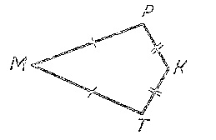(слайд 8) **Задание 1**. На рисунке МP =MT, PK=TK какие точки достаточно соединить, чтобы получились равные треугольники?

По какому признаку треугольники равны? Объяснить свой ответ.

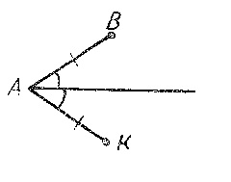

(слайд 9) **Задание 2**. Проведите отрезок так, чтобы получились равные треугольники. По какому признаку треугольники равны? Объяснить свой ответ.

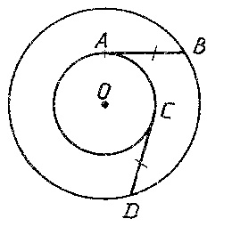(слайд 10) **Задание 3**. На рисунке даны две окружности с общим центром О и равные отрезки АВ и СD. Какие пары точек достаточно соединить, чтобы получились равные треугольники? По какому признаку треугольники равны? Объяснить свой ответ.

Теперь поработаем в парах. (5 мин)

В конверте №1 задание для каждой пары. Вам предложены 2 задачи. В течение 1-2 минут думаете, совещаетесь в паре, а затем один представитель объясняет решение задачи.

(слайд 11) Итак, работу закончили. Давайте проверим ваши решения.

Задача 1.

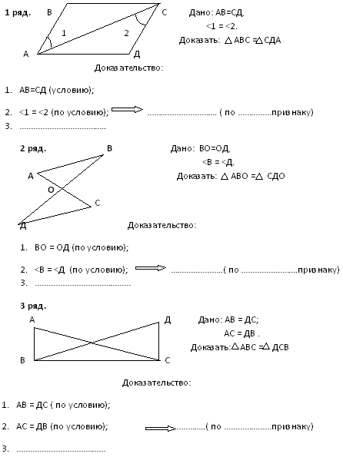

Задача 2.

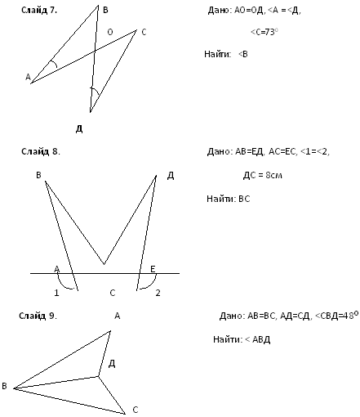

**(**слайд 12, 13) **Проверка решений.**

Поднимите руку те пары, которые верно решили обе задачи. Молодцы!

Поднимите руку те пары, кто верно решили одну задачу. Будьте внимательны при решении, и в дальнейшем учтите свои ошибки.

**Физкультминутка** (3 мин)

Сейчас мы прервёмся на динамическую паузу.

**5. Применение знаний и умений.** (6 мин)

(слайд 14) Как вы думаете, можно ли найти практическое применение признаков равенства треугольников в нашей жизни?

Предлагаю вашему вниманию следующую задачу.

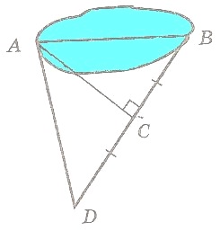**Задача 1.** Чтобы измерить длину озера (расстояние АВ на рисунке) на местности провели прямою ВD, на ней выбрали точку C, из которой точка А видна под прямым углом, и отложили отрезок СD, равный отрезку ВC. Какое расстояние на местности надо измерить, чтобы узнать длину озера?

Ответ: для этого достаточно измерить длину отрезка АD, так как АСD=ВСА (по первому признаку)

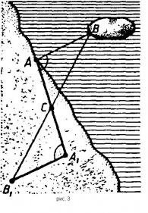

(слайд 15) **Задача 2.** От пункта А, расположенного на берегу, к пункту В, лежащему на острове, требуется провести телефонную связь. Как, не переплывая на остров, определить необходимое количество (длину) телефонного кабеля? Какой признак равенства треугольников здесь можно использовать? (Пункты А и В расположены на берегах, а кабель прокладывается по дну реки, т. е. условно ищем длину отрезка АВ)

**Вывод.** Как видно из решения задач, что признаки равенства треугольников используются очень активно.

**6. Закрепление навыков решения практических задач.** (5 мин)

Сегодня мы с вами поработали над задачами вместе, в парах, рассмотрели практические задачи, и теперь очередь самостоятельной работы.

Я надеюсь, что вы успешно справитесь с тестовыми заданиями, которые находятся в конверте № 2.

Подпишите карточки и внесите ответы в таблицу. Время на выполнение работы - 3 минуты.

**Самостоятельная работа 1 вариант**

По какому признаку равны треугольники?

а) по двум сторонам и углу между ними;

б) по стороне и двум прилежащим углам;

в) по трем сторонам.

**1) 2) 3)**

**4)  5)  6) **

|  |  |  |  |  |  |  |
| --- | --- | --- | --- | --- | --- | --- |
| **Номер задачи** | **1** | **2** | **3** | **4** | **5** | **6** |
| **Вариант ответа** |  |  |  |  |  |  |

**Самостоятельная работа 2 вариант**

По какому признаку равны треугольники?

а) по двум сторонам и углу между ними;

б) по стороне и двум прилежащим углам;

в) по трем сторонам.

**1)2)3)**

**4)5) 6)**

|  |  |  |  |  |  |  |
| --- | --- | --- | --- | --- | --- | --- |
| **Номер задачи** | **1** | **2** | **3** | **4** | **5** | **6** |
| **Вариант ответа** |  |  |  |  |  |  |

(слайд16) А сейчас проверим вашу работу.

На слайде вы видите ответы, согласно ваших вариантов, а также критерии оценивания работы. Сверьте свои ответы и поставьте оценку.

Поднимите руку те, кто с заданиями справился на «5». Молодцы!

Поднимите руку те, кто с заданиями справился на «4». Неплохо! Если вам немного постараться в следующий раз, отличных оценок будет больше!

Поднимите руку те, кто с заданиями справился на «3». Обратите внимание на ошибки. Повторите теорию и поупражняйтесь в решении задач.

**7. Этап оценивания знаний учащихся и подведение итогов.** (3 мин)

Урок подходит к концу. В течение урока вы хорошо поработали.

(слайд 17) Были поставлены задачи:

* + 1. **обобщить** свои знания по теме «Треугольник»;
    2. **закреплять** свои умения в решении различных задач.

Как вы думаете, мы справились с этими задачами?

**А теперь давайте ответим** на вопрос урока «Можно ли применить знания по теме «Треугольник» в повседневной жизни?» (Конечно, да. Например, найти длину озера на местности или найти длину телефонного кабеля, если его надо проложить по дну реки от берега до острова)

**8. Домашнее задание**. (1 мин)

Составить задачу на применение знаний по теме «Треугольники». Можно привлечь родителей или воспользоваться различными источниками информации.

**9. Рефлексия.** (2 мин)

(слайд 18) Давайте оценим свою работу на уроке.

Поднимите треугольник того цвета, который, по вашему мнению, соответствует вашей работе на протяжение всего урока.

Я очень рада за тех ребят, кто поднял зеленый треугольник.

Ребятам, которые подняли желтый или красный треугольники, очень советую сделать вывод о том, что необходимо сделать, чтобы ваш треугольник стал зеленым.

(слайд 19) **Закончим урок словами** великого ученого Галилео Галилея:

«Геометрия является самым могущественным средством для изощрения наших умственных способностей и дает нам возможность правильно мыслить и рассуждать».

Литература.

* Геометрия.7-9 классы: учебник для общеобразовательных учреждений/Л.С. Атанасян, В.Ф. Бутузов, С.Д. Кадомцев и др.- М.: Просвещение, 2013. – 383с.: ил.
* Задачи по планиметрии с практическим содержанием / С. С. Варданян - М.,Просвещение, 1999– 144 с.
* Зив Б. Г., Мейлер В. М. Дидактические материалы по геометрии для 7 класса. – М.: Просвещение, 1991. – 128 с.